CÔNG TY TNHH KỸ THUẬT QUẢN LÝ BAY
BM-NCPT-01
Lần BH: 01
Ngày HL: 06/06/2013
ATTECH ISO 9001:2008

ĐỀ TÀI NGHIÊN CỨU KHOA HỌC VÀ CÔNG NGHỆ

I. THÔNG TIN CHUNG VỀ ĐỀ TÀI
1 | Tên đề tài |  |  |  | 2 | Mã số
Nghiên cứu thiết kế chế tạo hệ thống thiết bị kiểm tra tính toàn vẹn dữ liệu giám sát hàng không (SMS) (Nghiên cứu chế tạo hệ thống theo dõi, phân tích, kiểm tra dữ liệu giám sát Radar và ADS-B) |  |  |  |  | ĐT-NCPT-
3 | Thời gian thực hiện: |  | 4 | Cấp quản lý:
12 tháng |  |  | Cơ sở (Công ty)
5 | Kinh phí: 500 triệu đồng, trong đó:
Nguồn vốn |  | Tổng số (triệu đồng)
- Quỹ phát triển KHCN của Công ty  TNHH Kỹ thuật Quản lý bay. |  | (500 triệu đồng)
- Từ nguồn khác: |  | Cơ sở hạ tầng, thiết bị máy móc của công ty TNHH Kỹ thuật Quản lý bay
6 |  Thuộc kế hoạch NCPT: Kế hoạch phát triển KHCN 2015
 | Thuộc Dự án KH&CN (ghi rõ tên dự án KH&CN, nếu có):
 | Đề tài độc lập
7 | Lĩnh vực nghiên cứu
Xây dựng cơ bản;  Cơ khí chế tạo, tự động hoá, điện tử, tin học
Chính sách, kinh tế. Vật liệu mới, Tiết kiệm năng lượng Khác
8 | Chủ nhiệm đề tài:
Họ và tên: Tăng Hải Anh
Năm sinh: 25/10/1984 Nam/Nữ: Nam
Học hàm: Không Năm được phong học hàm:
Học vị: Cử Nhân Năm đạt học vị: 2008
Chức danh khoa học: Không Chức vụ: Nhân viên Lập trình - Phòng Nghiên cứu phát triển - Công ty TNHH Kỹ thuật Quản lý bay
Điện thoại: 04. 3827 1513 – 4351 (CQ)/ 0945.989.986 (Mobile)
E-mail: haianh@attech.com.vn
Tài khoản VNĐ: 190.2620.4560.013 tại Ngân hàng Techcombank
Tên cơ quan đang công tác: Công ty TNHH kỹ thuật Quản lý bay
Địa chỉ cơ quan: 5/200 Nguyễn Sơn, P.Bồ Đề, Q. Long Biên, Hà Nội
9 | Bộ phận chủ trì đề tài:
Tên bộ phận chủ trì đề tài: Phòng NCPT công ty TNHH Kỹ thuật Quản lý bay
Điện thoại: 04. 3827 1513 – 4351 Fax: 04.38730398
E-mail: attech@hn.vnn.vn
Website: attech.com.vn
Địa chỉ: 5/200 Nguyễn Sơn, P. Bồ Đề, Q. Long Biên, Hà Nội
Họ và tên trưởng bộ phận: Trần Đức
Số tài khoản: 105.2293.0509.013
Ngân hàng: Techcombank - Chương Dương
Tên cơ quan quản lý đề tài: Công ty TNHH Kỹ thuật Quản lý bay

II. NỘI DUNG KHOA HỌC VÀ CÔNG NGHỆ CỦA ĐỀ TÀI

10 | Mục tiêu của đề tài
Nghiên cứu thiết kế chế tạo hệ thống thiết bị kiểm tra tính toàn vẹn dữ liệu giám sát hàng không (Radar và ADS-B) kịp thời đưa ra các cảnh báo đối với các hệ thống bị suy giảm tính năng khai thác nhằm nâng cao mức độ an toàn trong công tác điều hành bay. (Xây dựng hệ thống theo dõi, phân tích, kiểm tra dữ liệu giám sát bay ADS-B và Radar nhằm đưa ra các báo cáo thống kê đánh giá chất lượng và số lượng các nguồn dữ liệu làm cơ sở cho việc đảm bảo và cải thiện mức độ an toàn trong công tác điều hành bay)

11 | Tổng quan tình hình nghiên cứu và luận giải sự cần thiết phải nghiên cứu đề tài
Kiểm soát không lưu (Air Traffic Control - ATC), một lĩnh vực rất quan trọng trong ngành hàng không, đây là một dịch vụ được cung cấp bởi các kiểm soát viên trên mặt đất để điều hành hoạt động giao thông đường không. Trong kiểm soát không lưu dữ liệu giám sát đóng vai trò rất quan trọng vì nó là thông tin đầu vào cho phép kiểm soát viên không lưu đưa ra các quyết định điều hành bay. Tính chính xác và độ tin cậy trong việc xác định vị trí máy bay ảnh hưởng trực tiếp lên khoảng cách phân cách cần thiết giữa các máy bay và vì thể ảnh hưởng tới hiệu quả sử dụng không phận.
Hiện nay, dữ liệu giám sát từ các nguồn cảm biến giám sát không lưu khác nhau được hợp nhất trong một hệ thống ATM phức tạp. Tại các ATC, để đảm bảo và nâng cao chất lượng dịch vụ dẫn đến như cầu ngày càng tăng về việc cần thiết các cảnh báo sớm về suy thoái của các cảm biến giám sát không lưu. Các dữ liệu đa cảm biến có thể lấy đầu vào từ các nguồn sau:
- Radar sơ cấp
- Radar thứ cấp mode A/C
- Radar thứ cấp mode S
- Hệ thống Wide Area Multilateration (WAM)
- ADS-B
Mỗi một loại cảm biến đều có thuộc tính khác nhau. Do vậy, việc xử lý của từng loại dữ liệu trong thuật toán tích hợp dữ liệu nên được hiệu chỉnh để tận dụng được tối đa hiệu năng thực tế của từng loại dữ liệu. Các yếu tố trong thực tế cần xem xét bao gồm độ chính xác, tốc độ cập nhập, tính toàn vẹn (xác suất của dữ liệu sai) và khối lượng dữ liệu nhận được (ngoài vị trí thì còn một số thông tin khác được thêm vào như mã 24bit ICAO, mã chuyến bay, vận tốc ngang và vận tốc thẳng đứng, hướng bay, đang hạ cánh hay bay, mực bay, … có thể được cung cấp bởi một số loại cảm biến và được sử dụng để cải thiện hiệu suất)
Hệ thống giám sát SMS là hệ thống giám sát có khả năng mở rộng và cung cấp các phân tích thời gian thực trên nhiều cảm biến giám sát hàng không. Nó có khả năng để theo dõi các dữ liệu Mode-S radar, dữ liệu từ các trạm ADS-B cũng có thể mở rộng để giám sát thêm các hệ thống dữ liệu khác như MLAT, WAM

Ngoài ra, các nhà cung cấp dịch vụ bảo đảm hoạt động bay (ANSP) của cả dân sự và quân sự cũng thường xuyên chia sẻ dữ liệu cảm biến hàng không trong hay giữa các quốc gia, dựa theo các hợp đồng thỏa thuận chất lượng dịch vụ (SLA). Vì vậy, hệ thống SMS là cần thiết để biết chất lượng của dữ liệu cảm biến đã đáp ứng các yêu cầu của hợp đồng hay chưa. Bằng cách chuẩn hóa đo lường và phân tích trên nhiều nền tảng ATM sẽ đưa ra được các báo cáo và mô phỏng về chất lượng dữ liệu của những cảm biến này.
Hiện nay, khi mà ATTECH đang không ngừng phát triển các sản phẩm về tích hợp dữ liệu ADS-B và Radar, đầu tư các trạm ADS-B trên khắp cả nước. Với việc xây dựng hệ thống kiểm tra tính toàn vẹn dữ liệu giám sát hàng không này, trong thời gian thực, hiệu quả hoạt động của những cảm biến sẽ theo dõi. Nếu chất lượng của dữ liệu do những cảm biến này đưa về giảm xuống dưới ngưỡng giá trị được xác định trước, hệ thống sẽ đưa các cảnh báo thông qua nhiều cách khác nhau, giúp cho việc chất lượng dịch vụ mà công ty đang cung cấp luôn được đảm bảo và an toàn.

Trong kiểm soát không lưu dữ liệu giám sát đóng vai trò rất quan trọng vì nó là thông tin đầu vào cho phép kiểm soát viên không lưu đưa ra các quyết định điều hành bay. Tính chính xác và độ tin cậy trong việc xác định vị trí máy bay ảnh hưởng trực tiếp lên khoảng cách phân cách cần thiết giữa các máy bay và vì thể ảnh hưởng tới hiệu quả sử dụng không phận. Hệ thống SMS sẽ cải thiện an toàn thông qua các thiết lập ban đầu để đưa ra những cảnh báo về sự xuống cấp cảm biến. Vì vậy, có thể thấy việc phát triển hệ thống kiểm tra tính toàn vẹn dữ liệu giám sát hàng không là giải pháp hiệu quả nhất để đảm bảo rằng tất cả các cảm biến hàng không vẫn hoạt động tuân thủ theo các tiêu chuẩn ICAO và EUROCONTROL mà bắt buộc.

- Kiểm soát không lưu đóng vai trò cực kỳ quan trọng: phòng tránh va chạm, tổ chức, sắp xếp phân luồng không lưu để đảm bảo an toàn bay, hiệu quả sử dụng không phận. Trong đó việc tác nghiệp của kiểm soát viên phải dựa trên các nguồn thông tin hàng không: khí tượng, kế hoạch bay, … và đặt biệt là các nguồn dữ liệu giám sát: Radar, ADS-B, ADS-C, WAM, … Ngày này những nguồn dữ liệu giám sát này được đưa vào xử lý tích hợp trong những hệ thống ATM phức tạp để tạo ra một nguồn dữ liệu thống nhất mà trong đó tận dụng được hết những ưu điểm của mỗi loại dữ liệu giám sát. Kiểm soát viên có thể điều hành máy bay an toàn hiệu quả thì các nguồn dữ liệu giám sát cần phải được kiểm tra, đánh giá để đảm bảo tính chính xác và độ tin cậy của dữ liệu cũng như hiệu năng, hiêu suất, chất lượng của các cảm biến giám sát (sensor).

- Giới thiệu về tình hình VN, đang có bao sân bay, bao trạm radar, bao trạm ADS-B, tình hình xây dựng , kế hoặc triển khai, bao giờ xong, bao giờ chính thức…

- Trong quá trình hoạt động, do ảnh hưởng môi trường, thời tiết, hao mòn nên các cảm biến sẽ bị giảm hiệu năng hoặt động vì thế theo yêu cầu bắt buộc hàng năm các sân bay phải bay hiệu chuẩn đánh giá… tuy nhiên là việc đánh giá, kiểm tra các nguồn dữ liệu 1cacs thường xuyên để kịp thời cảnh báo, hiệu chỉnh sửa chữa là chưa được chú trọng…. Ngoài ra do hội nhập… → đánh giá để có tiêu chuẩn …

- Giới thiệu chút về phương thức đánh giá ( tính PD, tính NUC, HIển thị coverage)
Existing Functionalities
1) perform PD analysis of ADS- B and radar stations.
2) Plot flight profiles based on radar and ADS-B surveillance data
3) Display of NUC value of each aircraft
4) Simulate coverage analysis based on terrain information

Wish List
1) System to auto detect of flights with abnormalities such as positioning error, multiple ads-b tracks , jumping NUC and low NUC issue and to keep a history records of these flights
2) System to auto generate of PD analysis on a daily basis
3) System to auto generate PD analysis with multiple ADS-B stations and RADAR stations simultaneously
4) Superimpose PD analysis on a FIR map and also Google earth
5) Generate statistics of aircraft avionics such as percentage of DO260,DO260A and DO260-B equipage
6) Generate PD using SBS kinetics ADS-B receiver
7) Plot actual coverage using SBS kinetics ADS-B receiver
8) Ability to input new buildings and infrastructures information to existing terrain data

- Trên thế giới việc đánh giá dữ liệu là thương xuyên, có rất nhiều hãng cung cáp dịch vụ, giải pháp, phần mềm như intersoft, … Tuy nhiên giá đắt, nhiều tính năng không phù hợp điều kiện hoàn cảnh → là phải tự làm

12 |  | Phương pháp nghiên cứu, kỹ thuật sử dụng
- Phương pháp nghiên cứu:
- Tìm hiểu, nghiên cứu yêu cầu và tính năng của hệ thống giám sát mục tiêu
- Nghiên cứu các chuẩn truyền dữ liệu: Radar, ADS-B và các thuật toán tính xác suất phát hiện (PD).
- Tìm hiểu nghiệp vụ kiểm soát không lưu
- Tìm hiểu các tiêu chuẩn kỹ thuật, yêu cầu mà hệ thống phải tuân theo được quy định bởi tổ chức hàng không dân dụng thế giới.
- Từ những kết quả nghiên cứu đã đạt được, thực hiện thiết kế hệ thống (thiết kế tổng thể, thiết kế phần cứng, thiết kế phần mềm).
- Thực hiện chế tạo thử các phần mềm của hệ thống.
- Tích hợp phần cứng, phần mềm thành hệ thống SMS.
- Kiểm tra, thử nghiệm, đánh giá sản phẩm
- Hoàn thiện thiết kế sản phẩm, viết hướng dẫn sử dụng
- Phương pháp thực nghiệm khoa học.Việc nghiên cứu nâng cấp hệ thống tích hợp dữ liệu giám sát ADS-B cần phải được thử nghiệm và đánh giá thực tiễn. Các nghiên cứu cần phải được chứng minh và trải quá quá trình thử nghiệm để khẳng định tính đúng đắn của giải pháp. Với bất kỳ một sản phẩm nghiên cứu nào để đáp ứng được tiêu chuẩn và đưa vào sử dụng cần phải được thử nghiệm và hoàn thiện theo quá trình chạy thử thực tế. Vì vậy sử dụng pháp nghiên cứu thực nghiệm cho để tài nghiên cứu này là phù hợp.
- Phương pháp chuyên gia. Hệ thống được xây dựng dựa trên các tác nghiệp của kiểm soát viên không lưu nên cần sử dụng những hiểu biết, phân tích, đánh giá của các chuyên gia là kiểm soát viên không lưu nhiều kinh nghiệm
- Phương pháp toán học : Việc xử lý dữ liệu đầu vào cần rất nhiều các lý thuyết toán học về xác suất thống kê và các thuật toán phức tạp tính toán các biểu mẫu thống kê.
- Kỹ thuật sử dụng:
- Ngôn ngữ Java trên IDE Netbeans
- Hệ Quản trị CSDL: MySQL/SQL Server
- Hệ điều hành: Linux/Windows
Sử dụng kỹ thuật lập trình hướng đối tượng (OOP) dựa trên bộ công cụ phát triển Netbean và nền tảng Java JDK của Oracle để xây dựng phần mềm thực thi trên hệ điều hành Linux và cơ sở dữ liệu MySQL.
- Sử dụng các phép toán nhị phân để giải mã dữ liệu từ các bản tin của ADS-B và RADAR.
- Sử dụng thuật toán Kalman Filter để lọc nhiễu và tích hợp dữ liệu từ nhiều cảm biến (RADAR, ADS-B)

III. DỰ KIẾN KẾT QUẢ CỦA ĐỀ TÀI

13 |  | Yêu cầu chất lượng và số lượng về kết quả, sản phẩm KH&CN dự kiến tạo ra
Sản phẩm của đề tài:
STT | Tên sản phẩm | Số lượng | Đặc tính kỹ thuật của  sản phẩ | Ghi chú
1 | Hồ sơ thiết kế | 01 | Mô tả chi tiết thiết kế và phương pháp thực hiện
2 | Bộ mã nguồn phần mềm | 01 | Hệ thống gồm 2 Server được kết nối với đường truyền đầu vào của ADS-B và Radar  Các tính năng chính của phần mềm:  - Thực hiện phân tích PD của các trạm ADS-B và Radar  - Hiển thị giá trị NUC của mỗi tàu bay  - Mô phỏng vùng phủ dựa trên thông tin địa hình  - Hệ thống tự động phát hiện và cảnh báo các chuyến bay bất thường (lỗi vị trí, giá trị NUC bị nhảy hoặc thấp) và có thể giữ lịch sử những chuyến bay này  - Hệ thống có thể tự tạo ra các phân tích PD với các dữ liệu hàng ngày  - Hệ thống tự tạo ra các phân tích PD với đồng thời nhiều trạm ADS-B và Radar  - Tổng hợp phân tích PD trên bản đồ 1 FIR cũng như trên Google Earth  - Phân tích thống kê phần trăm số tàu bay được trang bị DO260, DO260A và DO260B.  - Hệ thống tự tạo ra các phân tích PD khi sử dụng bộ thu ADS-B SBS  - Mô phỏng vùng phủ khi sử dụng bộ thu ADS-B SBS  - Có khả năng cập nhật các thông tin địa hình cho dữ liệu địa hình hiện có.
3 | Sản phẩm mẫu | 01
4 | Bộ tài liệu kỹ thuật, hướng dẫn sử dụng | 01 | Hướng dẫn chi tiết cách sử dụng và tài liệu kỹ thuật của sản phẩm

14 | Đánh giá hiệu quả của đề tài
- Đánh giá về mặt kinh tế:
Ngoài việc phục vụ cho nhu cầu giám sát dẫn đường của chính công ty, Việt Nam hiện nay đang khai thác 21 sân bay dân dụng quốc tế và địa phương. Đây sẽ là những khách hàng rất tiềm năng của hệ thống SMS khi đưa vào hoạt động. Như vậy chúng ta có thể thấy nhu cầu về việc sử dụng hệ thống SMS ở Việt Nam là rất lớn..
Hệ thống thiết bị kiểm tra tính toàn vẹn dữ liệu giám sát hàng không do công ty TNHH Kỹ thuật Quản lý bay sau khi hoàn thiện sẽ có giá thành thấp hơn so với sản phẩm cùng loại nhập ngoại với chức năng tương đương
- Đánh giá về mặt kỹ thuật:
Việc xây dựng hệ thống đáp ứng và tùy biến với các cảm biến hàng không thông dụng hiện nay (RADAR và ADS-B), có thể mở rộng cho các cảm biến khác (WAM…). Dễ dàng triển khai và sử dụng.
Việc NCPT hệ thống SMS này có phối hợp, trao đổi kỹ thuật với đề tài NCPT hệ thống tích hợp dữ liệu giám sát hàng không mà công ty cũng đang thực hiện.
- Đánh giá về khả năng phát triển sản phẩm của Công ty:
Hệ thống được module hóa, có tính mở nên dễ dàng cho việc cài đặt và nâng cấp. Một điểm lợi nữa là sản phẩm xây dựng trong nước bằng nguồn lực hiện có, do chúng ta làm chủ được công nghệ nên có thể chủ động thực hiện việc sửa đổi, nâng cấp và chắc chắn giá thành sẽ rẻ hơn các hệ thống nhập ngoại.
- Đánh giá rủi ro khi thực hiện:
Qua phân tích tìm hiểu các tính năng của hệ thống SMS do Intersoft sản xuất, ngoài những tính năng cơ bản khi phân tích.
- Đề xuất kiến nghị:
Với sự cần thiết nghiên cứu, lợi ích của đề tài và mục tiêu phát triển, ứng dụng khoa học công nghệ của công ty, kính đề nghị Giám đốc phê duyệt đề tài.

IV. KẾ HOẠCH THỰC HIỆN

STT | Nội dung  công việc | Hình thức thực hiện | Cá nhân/bộ phận chủ trì | Cá nhân/bộ phận phối hợp | Tiến độ hoàn thành | Ghi chú
 | Lập và trình phê duyệt báo cáo đề tài |  | CNĐT | Phòng NCPT, Hội đồng KH&CN | 31/05/2015
 | Thẩm định và phê duyệt báo cáo đề tài |  | Hội đồng KHCN |  | 15/06/2015
 | Lập và trình phê duyệt thiết kế, dự toán |  | CNĐT | Hội đồng KH&CN, Phòng NCPT | 31/07/2015
 | Thẩm định, phê duyệt thiết kế, dự toán |  | Hội đồng KH&CN |  | 15/08/2015
 | Lập và phê duyệt qui trình sản xuất và hướng dẫn công nghệ chế tạo |  | CNĐT | Hội đồng KH&CN, Phòng NCPT | 31/08/2015
 | Chế tạo sản phẩm mẫu và hồ sơ phục vụ kiểm tra, thử nghiệm sản phẩm mẫu |  | CNĐT | Phòng NCPT, KTCL | 31/03/2016
 | Kiểm tra thử nghiệm sản phẩm mẫu |  | Phòng KTCL | CNĐT | 15/03/2016
 | Nghiệm thu sản phẩm mẫu |  | Hội đồng KH&CN | CNĐT, Phòng KTCL | 31/03/2016
 | Hoàn thiện HSTK, QTSX và HD Công nghệ chế tạo |  | CNĐT | Phòng KTCL, NCPT | 15/04/2016
 | Tập hợp hồ sơ, lập báo cáo hoàn thành |  | CNĐT | Phòng NCPT | 30/04/2016
 | Nghiệm thu đề tài |  | Hội đồng nghiệm thu | CNĐT, Phòng KTCL, NCPT TCCB-LĐ | 20/05/2016

V. KINH PHÍ THỰC HIỆN ĐỀ TÀI VÀ NGUỒN KINH PHÍ
STT | Các khoản chi | Tổng số  (VNĐ) | Nguồn vốn |  | Phân kỳ  đầu tư | Giải trình | Ghi chú
1 | Mua sắm vật tư thiết bị | .000.000 | Quỹ phát triển KHCN của Công ty TNHH Kỹ thuật Quản lý bay năm 2014 |  | Năm 2015 |  | Xem dự trù chi phí chi tiết ở phụ lục 4
2 | Chi thuê khoán chuyên môn | .000.000
3 | Chi máy móc, thuê thử nghiệm | .000.000 |  |  | Năm 2016
4 | Chi nguyên, nhiên, vật liệu | .000.000
5 | Chi khác: hội nghị, hội thảo, cấp chứng chỉ sản phẩm .v.v. | .000.000 |  |  | Năm 2016 | Chi phí xin cấp chứng chỉ sản phẩm
 | Tổng cộng | 500.000.000
(Chi tiết xem tại Phụ lục 2) |  |  |  | Ngày..... tháng..... năm 2015
BỘ PHẬN CHỦ TRÌ ĐỀ TÀI  TRƯỞNG BỘ PHẬN  Trần Đức |  |  |  | CHỦ NHIỆM ĐỀ TÀI  Tăng Hải Anh
Ngày..... tháng..... năm.....
CÔNG TY TNHH KỸ THUẬT QUẢN LÝ BAY
GIÁM ĐỐC

PHỤ LỤC

Cơ sở tính xác suất phát hiện (Probability of Detection - PD)

- Radar là công nghệ phát hiện máy bay dựa trên việc phát ra các sóng vô tuyến công suất lớn vào không trung, các sóng này khi gặp vật cản sẽ phản xạ ngược trở lại. Radar phát hiện ra phương vị và khoảng cách máy bay bằng cách tính độ chênh lệch thời gian giữa thời điểm phát và thời điểm thu và độ chệch lệch năng lượng giữa sóng phát ra và sóng phản hồi.
- ADS-B là hệ thống sử dụng việc truyền dữ liệu từ máy bay để cung cấp các thông số như vị trí, độ cao khí áp, độ toàn vẹn vị trí, mã hiệu chuyến bay, mã nhận dạng máy bay, tốc độ và các dữ liệu khác mà sẽ được xác định bằng cảm biến đặt trên máy bay. Dữ liệu về vị trí của máy bay sẽ được lấy từ máy thu GPS. Cảm biến này sẽ cung cấp tính toàn vẹn của dữ liệu vị trí để xác định độ phương sai của vị trí máy bay. Các cảm biến cho độ cao khí áp cũng giống như được sử dụng đối với radar thứ cấp. Hệ thống ADS-B mặt đất sử dụng antenna cố định, không quay để nhận những bản tin phát đi từ máy bay
- Xác suất phát hiện (Pd) thường được sử dụng như một biện pháp xác định hiệu suất của một các cảm biến. Nó là thước đo khả năng một mục tiêu sẽ được phát hiện. Có một giả định cơ bản trong định nghĩa này mà xác suất này áp dụng đối với một đơn xoay ăng ten hoặc màn hình điều khiển cập nhật. Điều này có thể được gọi là xác suất cập nhật.
- Tính Pd cho dữ liệu Radar được tính toán bằng cách kiểm tra cho một vùng phủ sóng đặc biệt, được tính thông qua những phát hiện đạt được chia cho số nỗ lực phát hiện, ví dụ như trong 100 vòng quay ăng ten, có 90 vòng quay phát hiện được truyền dữ liệu cho các bộ điều khiển và do đó Pd = 90%
- Tính Pd cho dữ liệu ADS-B sẽ được tính toán bằng cách kiểm tra cho một vùng phủ sóng đặc biệt, được tính thông qua các điểm nhận diện trình bày cho các bộ điều khiển và chia cho số màn hình có thể cập nhật Ví dụ: trong 100 lần cập nhật màn hình, dữ liệu vị trí ADS-B được trình bày để điều khiển 90 lần và do đó xác suất của update = 90%
- If there is a desire to measure Probability of Update of ADS-B to be used for a
terminal area function, without consideration of a display system, it is recommended that a period of 5 seconds is used. Divide the observation period into 5 second intervals and measure the probability as
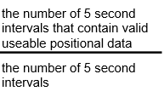

- Nếu ADS-B được sử dụng cho một en-route duy nhất, giai đoạn được chọn có thể là 5, 10 hoặc 12 giây.

Phụ lục 2

KHÁI TOÁN KINH PHÍ ĐỀ TÀI

(Theo nội dung chi, chi tiết xem bảng phía dưới)

TT | Nội dung chi | Kinh phí  (Triệu đồng) | Nguồn vốn
TT | Nội dung chi | Kinh phí  (Triệu đồng) | Quỹ phát triển KHCN của  Công ty TNHH Kỹ thuật QLB
TT | Nội dung chi | Kinh phí  (Triệu đồng) | Năm 2014  (Triệu đồng) | Năm 2015  (Triệu đồng)
1 | Mua sắm vật tư, thiết bị phục vụ đề tài | 0 | 0 | 0
2 | Thuê khoán chuyên môn | 0 | 0 | 0
3 | Chi máy móc, thuê thử nghiệm | 0 | 0 | 0
4 | Chi nhiên, nguyên vật liệu, văn phòng phẩm | 0 | 0 | 0
5 | Chi khác | 0 | 0 | 0
8 | Tổng cộng | 500.000 | 250.000 | 250.000

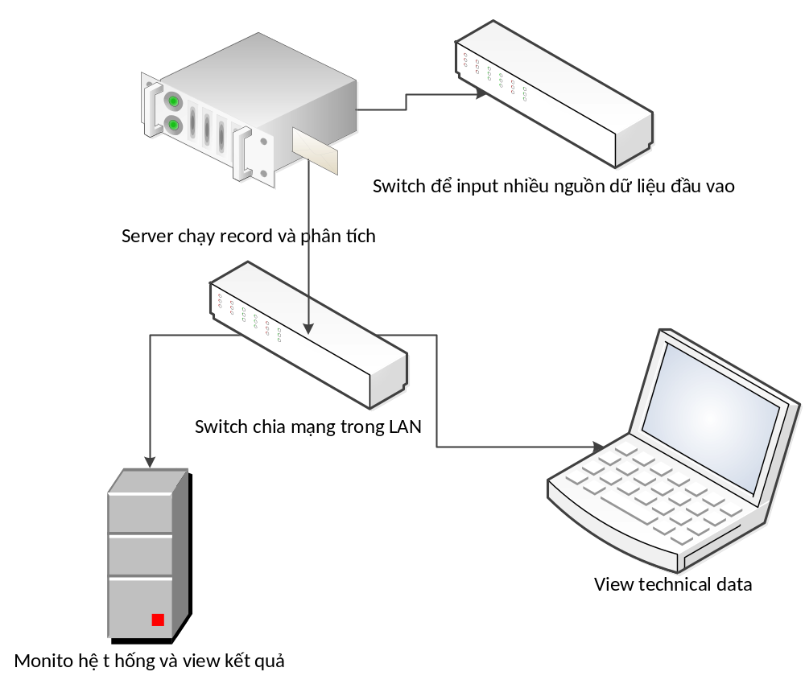

Phụ lục 3

Sơ đồ hệ thống

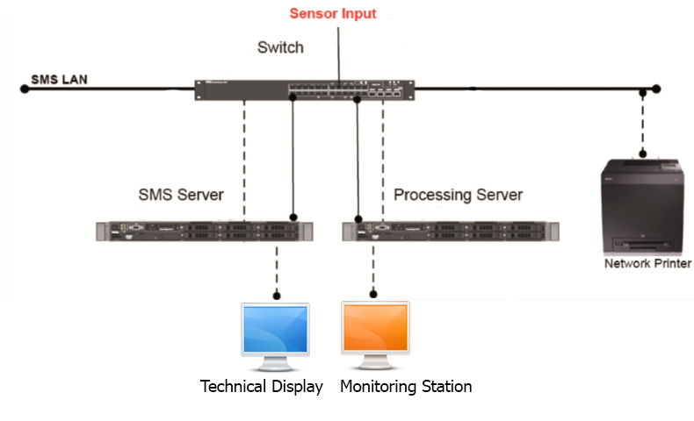

Monitoring Station: Sensor Alert Monitoring Panel là giao diện chính của SMS và được sử dụng

để hiển thị các phân tích trực tuyến, cảnh báo.

• Xây dựng trên nền Web form để có thể truy cập được từ nhiều Client khác nhau

• Bảng điều khiển với bảng xếp hạng khác nhau, hoàn toàn sử dụng con fi gurable

• Thiết lập các ngưỡng cảnh báo theo các tiêu chuẩn ngành công nghiệp hàng không (ICAO/ EUROCONTROL/ANSP)

• Cho phép thiết lập các định dạng báo cáo, lập lịch báo cáo, định dạng xuất file (pdf /doc/xls)

• Tích hợp tài khoản người dùng phân quyền hoạt động người dùng

• Thống kê và các cảnh báo về vấn đề truyền dữ liệu và mất dữ liệu

• Chức năng Quản trị hệ thống để sao lưu hệ thống dữ liệu và các thiết đặt, thiết đặt các kết nối quản trị cơ sở dữ liệu

• Link các hướng dẫn sử dụng cho người dùng được tích hợp ngay trên hệ thống

Technical Display: Tất cả kết quả thống kê được lưu trong một cơ sở dữ liệu SQL-trên SMS Server với khả năng export khác nhau. Tính năng SMS Server:
• Lưu trữ của tất cả các kết quả thống kê để đáp ứng cho phân tích dài hạn cho các Sensor
• Xử lý dữ liệu đầu vào của các cảm biến, lưu trữ dữ liệu các cảm biến truyền về.
• Tạo báo cáo tự động theo các thiết đặt được lưu trữ trong CSDL
• Toàn bộ các thiết bị kết nối trong hệ thống SMS được quản lý qua SNMP
• Tích hợp công cụ sao lưu và khôi phục CSDL thông qua giao ứng dụng.
• Quản lý các services chạy ngầm để đưa ra các cảnh báo theo thời gian đã được lập lịch, hoặc gửi email.

